Вкладка 1

Руководство пользователя

**Назначение программы 2**

**Условия выполнения программы 2**

**Выполнение программы 2**

1. Просмотр информации об удобствах в отеле 2

1.1. На главной странице сайта в в верхнем меню нажмите кнопку «Что внутри». 2

1.2. Чтобы увидеть изображение удобства, наведите курсор на его название. 3

2. Просмотр инструкции использования капсульного отеля 3

2.1 На главной странице сайта в в верхнем меню нажмите кнопку «Как это работает». 3

2.2 Ознакомьтесь со всеми этапами в разделе “Как это работает”. 4

3. Просмотр информации о расположении отелей 4

3.1 На главной странице сайта в в верхнем меню нажмите кнопку «Где найти». 4

3.2 На карте отмечены ближайшие отели - кликнете на символ отеля, чтобы увидеть подробности. 5

4. Просмотр информации о стоимости услуг 5

4.1 На главной странице сайта в в верхнем меню нажмите кнопку «Стоимость». 5

4.2 Всего 400 руб за час комфортного отдыха в капсуле. 5

5. Просмотр отзывов о капсульных отелях 6

5.1 На главной странице сайта в в верхнем меню нажмите кнопку «Отзывы». 6

5.2 Ознакомьтесь со всеми отзывами - просто пролистайте их стрелками. 6

6. Просмотр ответов на частые вопросы 6

6.1 На главной странице сайта в в верхнем меню нажмите кнопку «Вопросы». 6

6.2 Нажмите на плюсик, чтобы развернуть ответ на вопрос. 7

7. Регистрация 7

8. Авторизация 8

8.1. Вход по логину и паролю 8

8.2. Сброс пароля 9

9. Изменение персональных данных 10

10. Бронирование 11

10.1. Бронирование без регистрации 11

10.2. Бронирование с регистрацией 11

11. Управление бронированием 11

11.1. Просмотр запланированных бронирований 11

11.2. Отмена бронирования 11

11.3. Изменение бронирования 12

**Сообщения оператору 12**

1. Ошибки при регистрации 12

2. Ошибки при входе 13

3. Ошибки при бронировании 14

# Назначение программы

Веб-сайт «Капсула» обеспечивает взаимодействие клиентов сервиса бронирования капсульных отелей и системы бронирования.

Веб-сайт позволяет пользователю:

* *регистрироваться и авторизовываться в системе*
* *управлять персональными данными*
* *просматривать информацию об отелях и их расположении*
* *бронировать отель*
* *управлять бронированием*

# Условия выполнения программы

* *компьютер или ноутбук с Windows или macOS*
* *доступ в интернет*
* *браузер Chrome версии 70 и выше*

# Выполнение программы

## Просмотр информации об удобствах в отеле

### На главной странице сайта в в верхнем меню нажмите кнопку «Что внутри».

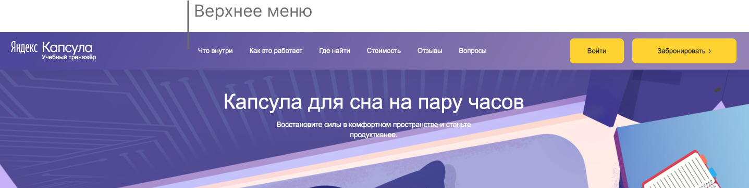

### Чтобы увидеть изображение удобства, наведите курсор на его название.

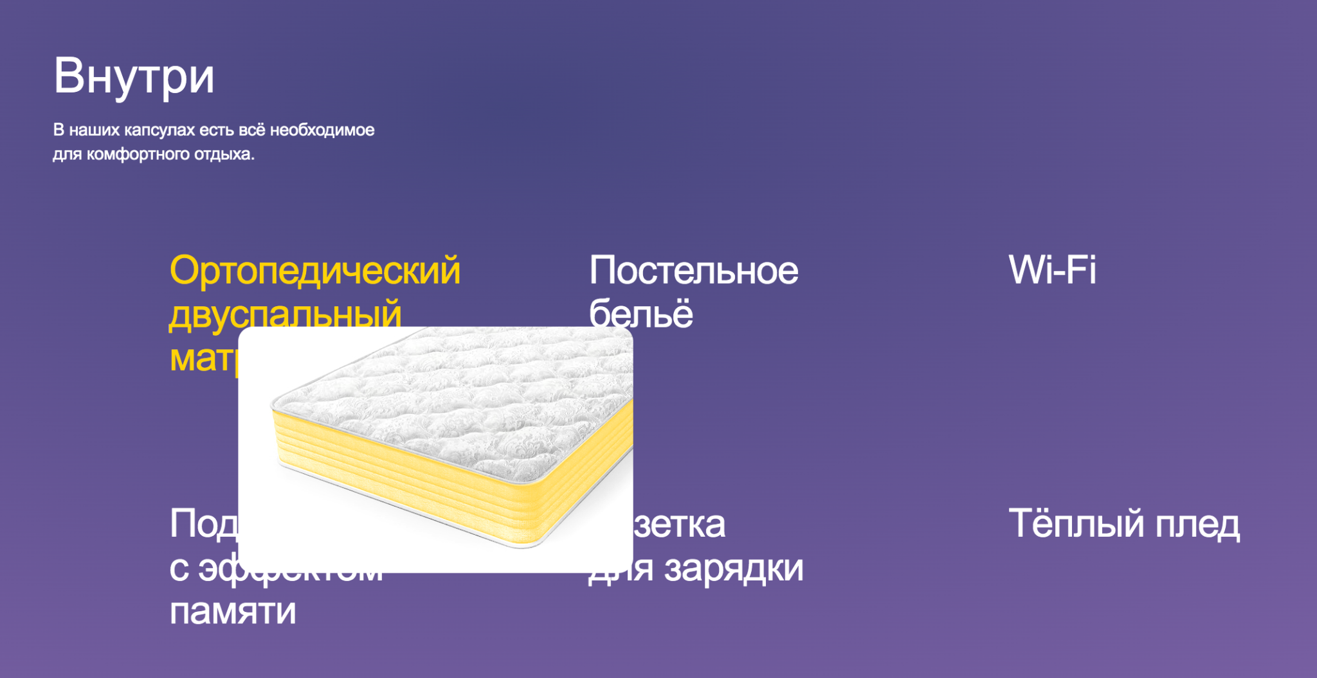

## Просмотр инструкции использования капсульного отеля

### 2.1 На главной странице сайта в в верхнем меню нажмите кнопку «Как это работает».



### 2.2 Ознакомьтесь со всеми этапами в разделе “Как это работает”.

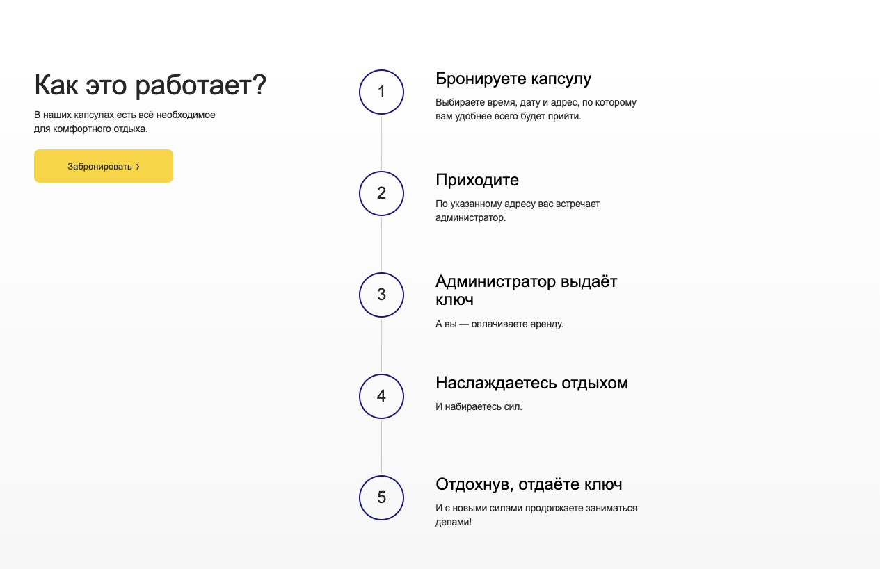

## Просмотр информации о расположении отелей

### 3.1 На главной странице сайта в в верхнем меню нажмите кнопку «Где найти».



### 3.2 На карте отмечены ближайшие отели - кликнете на символ отеля, чтобы увидеть подробности.

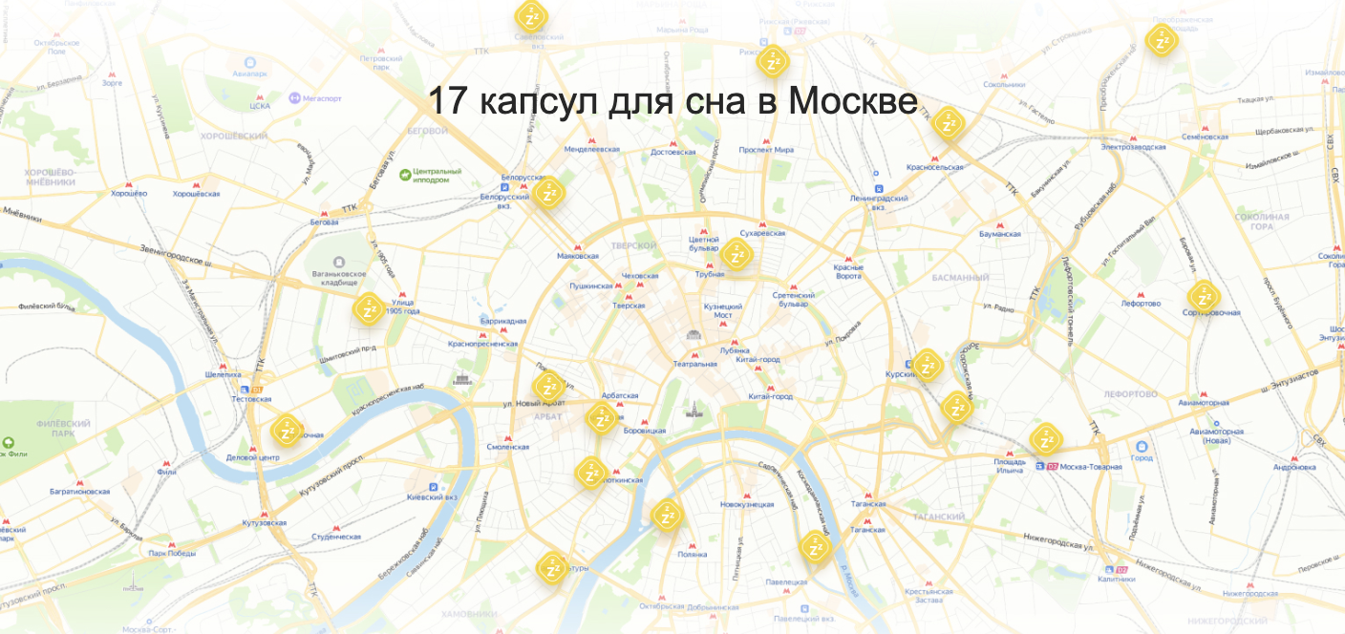

## Просмотр информации о стоимости услуг

### 4.1 На главной странице сайта в в верхнем меню нажмите кнопку «Стоимость».



### 4.2 Всего 400 руб за час комфортного отдыха в капсуле.

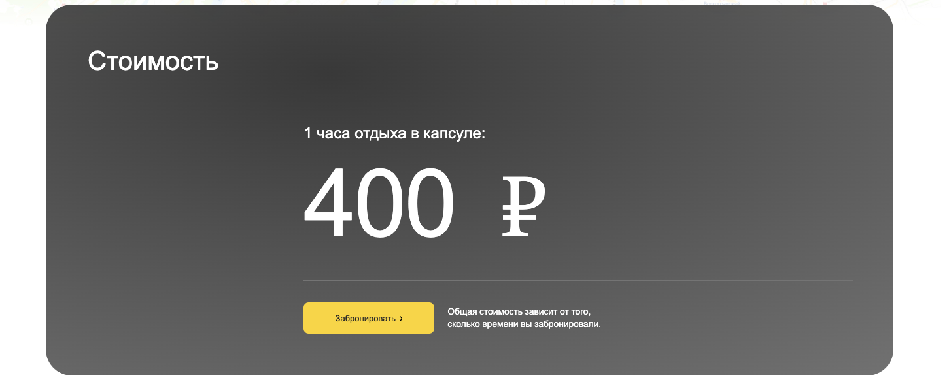

## Просмотр отзывов о капсульных отелях

### 5.1 На главной странице сайта в в верхнем меню нажмите кнопку «Отзывы».



### 5.2 Ознакомьтесь со всеми отзывами - просто пролистайте их стрелками.

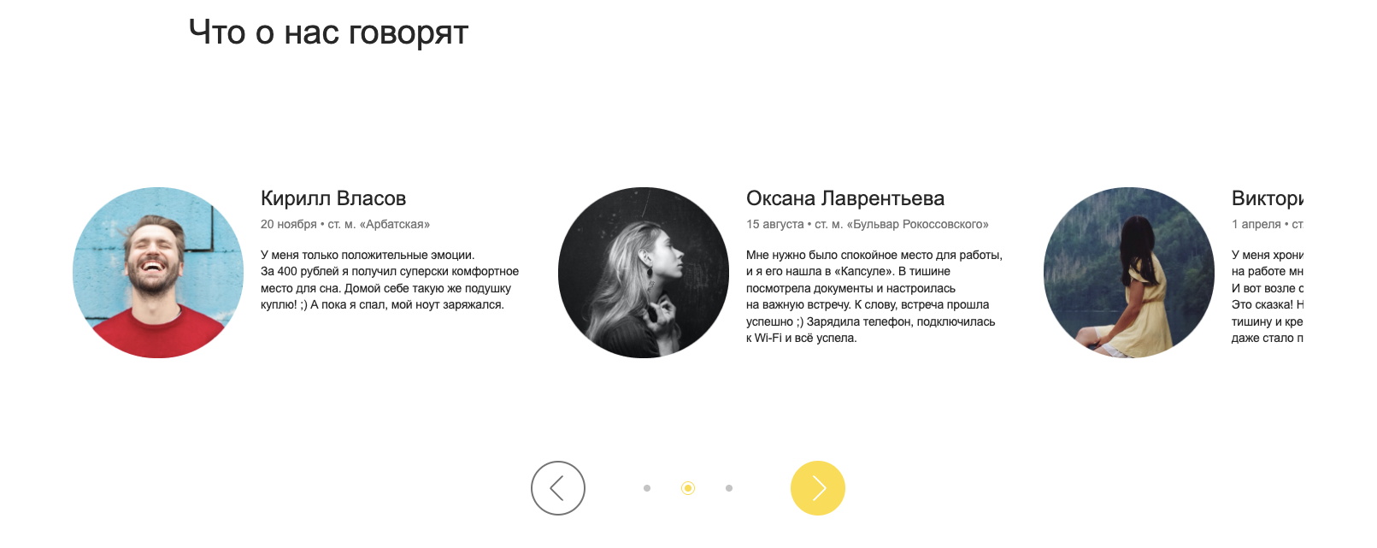

## Просмотр ответов на частые вопросы

### 6.1 На главной странице сайта в в верхнем меню нажмите кнопку «Вопросы».



### 6.2 Нажмите на плюсик, чтобы развернуть ответ на вопрос.

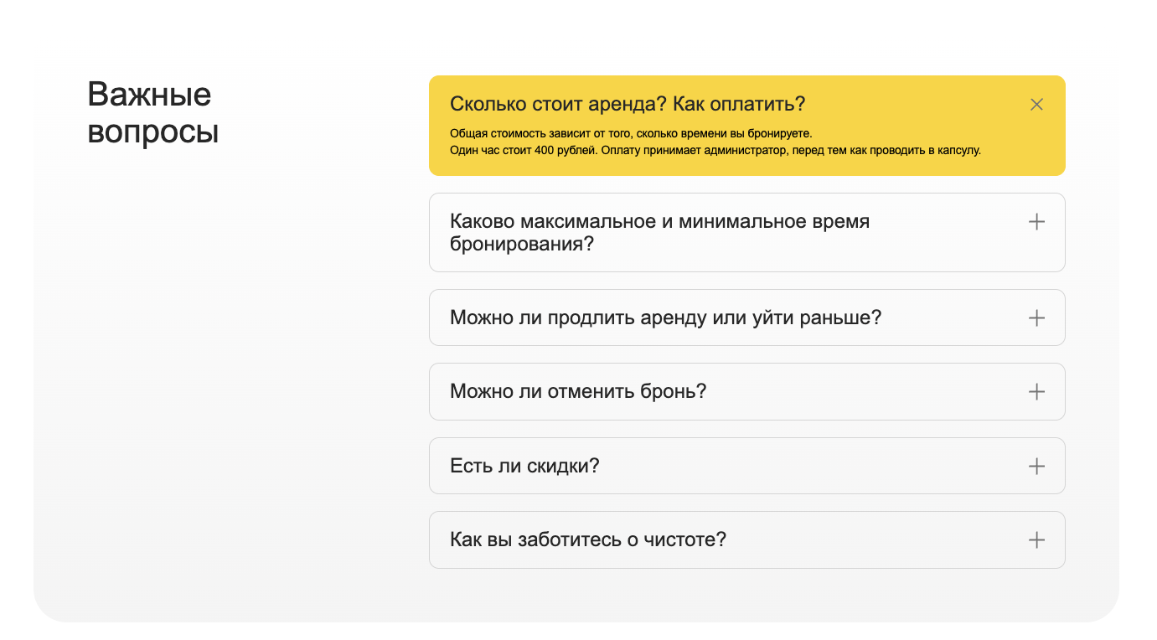

## Регистрация

* 1. Нажмите на кнопку «Войти» на главной странице сайта.
  2. Перейдите на вкладку «Регистрация».
  3. Введите Имя и фамилию.
  4. Введите Телефон.
  5. Введите Email.
  6. Введите Пароль.
  7. Введите Пароль повторно.
  8. Нажмите кнопку «Зарегистрироваться».
  9. Проверьте входящее письмо об успешной регистрации.

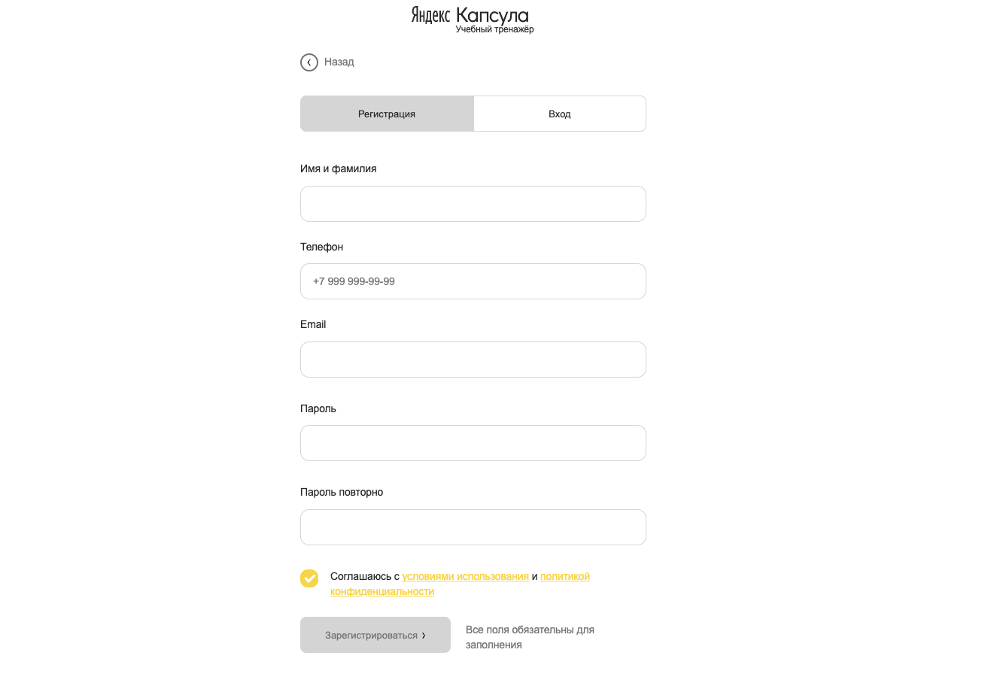

## Авторизация

### Вход по логину и паролю

* + 1. Нажмите на кнопку «Войти» на главной странице сайта.
    2. Перейдите на вкладку «Вход».
    3. Введите Email, который вы использовали при регистрации.
    4. Введите пароль, который вы использовали при регистрации или получили в письме.
    5. Нажмите кнопку “Войти”.

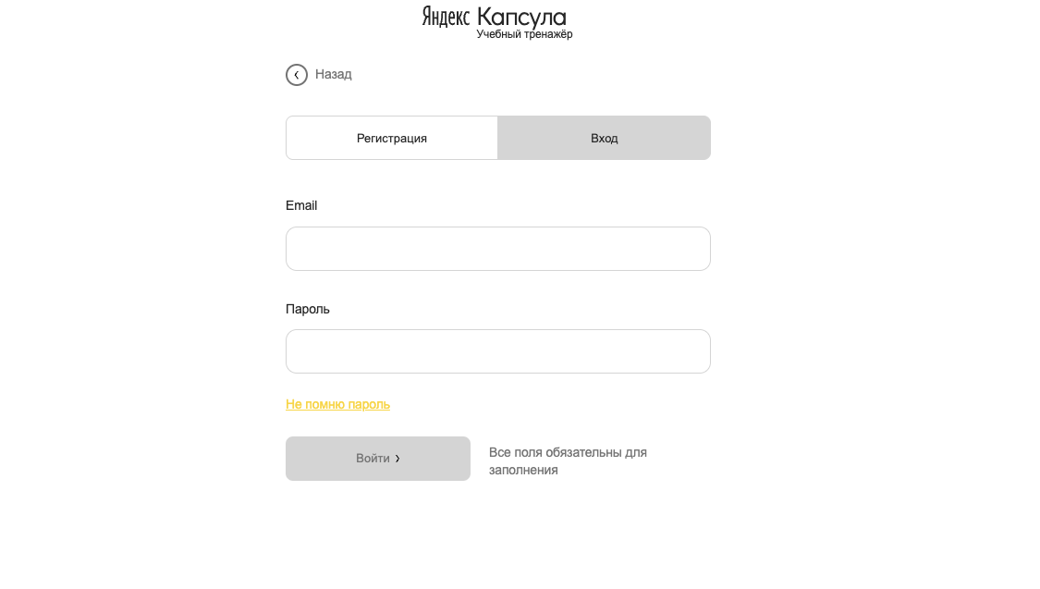

### Сброс пароля

* + 1. Перейдите на страницу авторизации. Нажмите на кнопку «Войти» на главной странице сайта.
    2. Перейдите на вкладку «Вход».
    3. Нажмите на кнопку «Не помню пароль».
    4. Введите Email, который вы использовали при регистрации.
    5. Нажмите на кнопку «Получить ссылку».
    6. На почту будет отправлено уведомление о сбросе пароля.
    7. Перейдите по ссылке в письме.
    8. Укажите новый пароль для своей учетной записи.
    9. Повторите ввод пароля.
    10. Нажмите кнопку «Сменить пароль».
    11. Пройдите повторную авторизацию с новым паролем.

Если письмо с ссылкой на смену пароля не было получено, то вы можете повторно запросить отправку письма, нажав на кнопку «Отправить повторно» на экране подтверждения отправки.

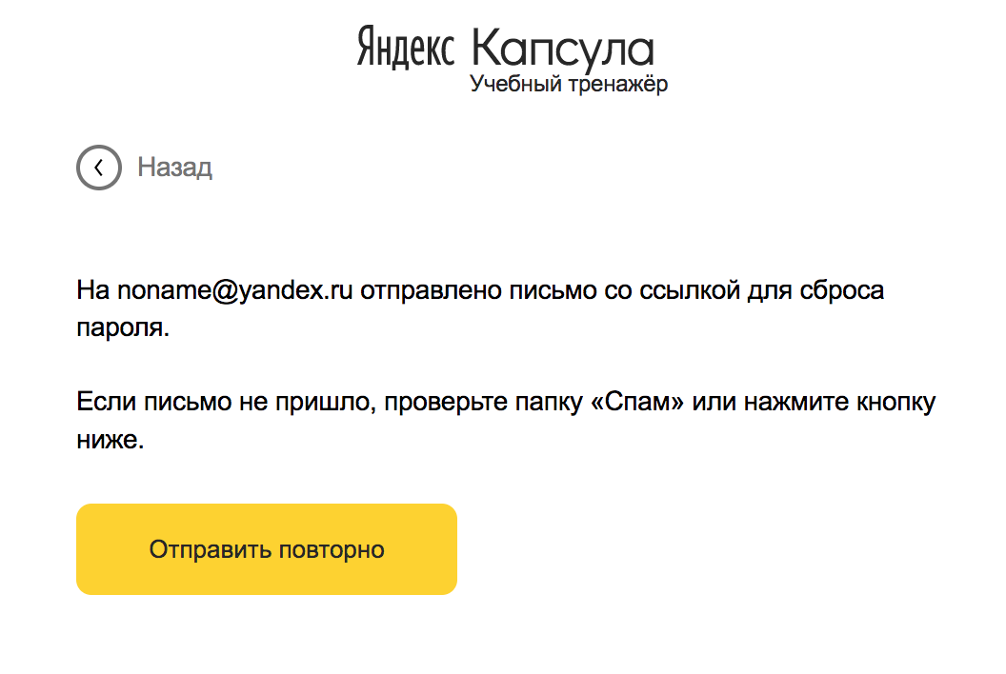

## Изменение персональных данных

* 1. Перейдите на страницу авторизации. Нажмите на кнопку «Войти» на главной странице сайта.
  2. Авторизуйтесь, как описано в пункте 8.1.
  3. На главной странице сайта в в верхнем меню нажмите кнопку «Личный кабинет».
  4. Нажмите на кнопку “Редактирование”.
  5. Измените данные в полях “Телефон” и “Email”.
  6. Нажмите на кнопку “Сохранить”.

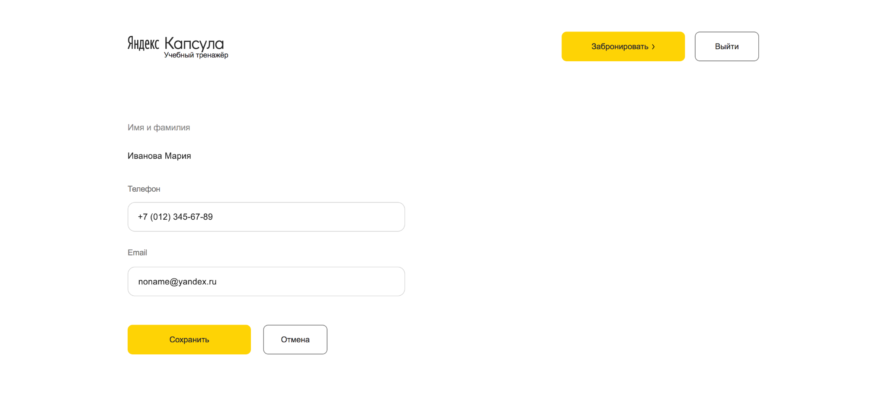

## Бронирование

Бронирование капсульного отеля можно выполнить по клику «Забронировать» в любой части сайта: на главной странице, в личном кабинете, в разделе «Как это работает» и «Стоимость».

### Бронирование без регистрации

* + 1. На главной странице сайта в в верхнем меню нажмите кнопку «Забронировать».
    2. Укажите дату бронирования в поле “Дата”.
    3. Укажите время бронирования в поле “Начало аренды”.
    4. Нажмите на кнопки увеличения/уменьшения в поле “Количество часов”.
    5. Выберете из выпадающего меню в поле “Адрес” адрес отеля.
    6. Введите данные в поле “Имя и фамилия”.
    7. Введите данные в поле “Телефон”.
    8. Введите данные в поле “Email”.
    9. Нажмите на кнопку “Забронировать”.
    10. Проверьте входящее письмо об успешном бронировании, а также логине и пароле от личного кабинета.

### Бронирование с регистрацией

* + 1. Пройдите авторизацию, подробно описано в пункте 8.1.
    2. На главной странице сайта в в верхнем меню нажмите кнопку «Забронировать».
    3. Укажите дату бронирования в поле “Дата”.
    4. Укажите время бронирования в поле “Начало аренды”.
    5. Нажмите на кнопки увеличения/уменьшения в поле “Количество часов”.
    6. Выберете из выпадающего меню в поле “Адрес” адрес отеля.
    7. Данные в полях “имя и фамилия”, “Телефон”, “Email” заполнятся.
    8. Нажмите на кнопку “Забронировать”.
    9. Проверьте входящее письмо об успешном бронировании.

## Управление бронированием

### Просмотр запланированных бронирований

* + 1. Авторизуйтесь на сайте.
    2. Перейдите в Личный кабинет.
    3. Прокрутите страницу личного кабинета до раздела «История бронирований». В списке указаны все запланированные бронирования в хронологическом порядке.

### Отмена бронирования

* + 1. Авторизуйтесь на сайте.
    2. Перейдите в Личный кабинет.
    3. Прокрутите страницу личного кабинета до раздела «История бронирований». В списке указаны все запланированные бронирования в хронологическом порядке.
    4. Нажмите на кнопку “Отмена” напротив бронирования, в диалоговом окне нажмите кнопку “Отменить бронирование”.

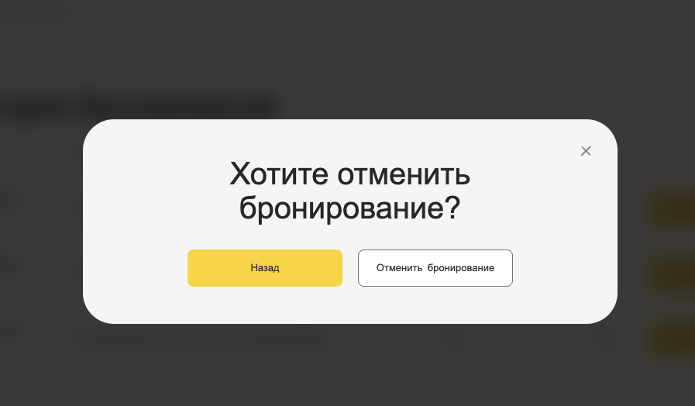

### Изменение бронирования

На данный момент такая возможность на сайте не предусмотрена. Для изменения бронирования вам необходимо отменить запланированное бронирование и сделать новое.

# Сообщения оператору

## Ошибки при регистрации

* 1. Красным цветом подсвечено поле «Имя и фамилия». Выведена ошибка «Укажите имя и фамилию».

*Почему?*

Поле не заполнено или указаны невалидные данные.

*Что делать?*

Убедитесь, что поле заполнено. Убедитесь, что имя и фамилия состоит только из букв. Цифры и символы недопустимы.

* 1. Красным цветом подсвечено поле «Телефон». Выведена ошибка  
     «Телефон введен некорректно. Пример: +7 (999) 999-99-99».

*Почему?*

Поле не заполнено или указаны невалидные данные.

*Что делать?*

Убедитесь, что поле заполнено. Убедитесь, что телефон состоит только из цифр, Пример: +7 (999) 999-99-99. Буквы и символы недопустимы.

* 1. Красным цветом подсвечено поле «Email». Выведена ошибка  
     «Email введен некорректно. Пример: [example@domain.ru](mailto:example@domain.ru)».

*Почему?*

Поле не заполнено или указаны невалидные данные.

*Что делать?*

Убедитесь, что поле заполнено. Убедитесь, что Email состоит только из латинских букв, Пример: [example@domain.ru](mailto:example@domain.ru). Русские буквы недопустимы.

* 1. Красным цветом подсвечено поле «Пароль». Выведена ошибка  
     «Введите пароль».

*Почему?*

Поле не заполнено или указаны невалидные данные.

*Что делать?*

Убедитесь, что поле заполнено.

* 1. Красным цветом подсвечено поле «Пароль повторно». Выведена ошибка  
     «Повторите пароль».

*Почему?*

Поле не заполнено.

*Что делать?*

Убедитесь, что поле заполнено.

* 1. Красным цветом подсвечено поле «Пароль повторно». Выведена ошибка  
     «Поля не совпадают».

*Почему?*

Поле заполнено не валидными данными.

*Что делать?*

Убедитесь, что поля “Пароль” и “Пароль повторно” заполнены одинаково.

## Ошибки при входе

* 1. Красным цветом написано сообщение «Пользователь не найден».

*Почему?*

Поля “Email” и “Пароль” были заполнены невалидными данными.

*Что делать?*

Убедитесь, что поля заполнены правильно.

* 1. Красным цветом подсвечено поле «Пароль». Выведена ошибка  
     «Введите пароль».

*Почему?*

Поле не заполнено или указаны невалидные данные.

*Что делать?*

Убедитесь, что поле заполнено.

* 1. Красным цветом подсвечено поле «Email». Выведена ошибка  
     «Email введен некорректно. Пример: [example@domain.ru](mailto:example@domain.ru)».

*Почему?*

Поле не заполнено или указаны невалидные данные.

*Что делать?*

Убедитесь, что поле заполнено. Убедитесь, что Email состоит только из латинских букв, Пример: [example@domain.ru](mailto:example@domain.ru). Русские буквы недопустимы.

## Ошибки при бронировании

* 1. Кнопка “Забронировать” не активна при не заполнении полей: “Дата”, “Начало аренды”, “Адрес”, “Имя и фамилия”, “Телефон”, “Email”.

*Почему?*

Поля не были заполнены автоматически.

*Что делать?*

Заполнить поля валидными данными.